Памятка для входа пользователей архивной информации в Автоматизированную информационную систему по документам Архивного фонда Российской Федерации, находящимся в государственной собственности Свердловской области

Для входа в Автоматизированную информационную систему по документам Архивного фонда Российской Федерации, находящимся в государственной собственности Свердловской области (далее – АИС) необходимо кликнуть ссылку http://uralarchives.ru/index.php?page=enter и пройти регистрацию:
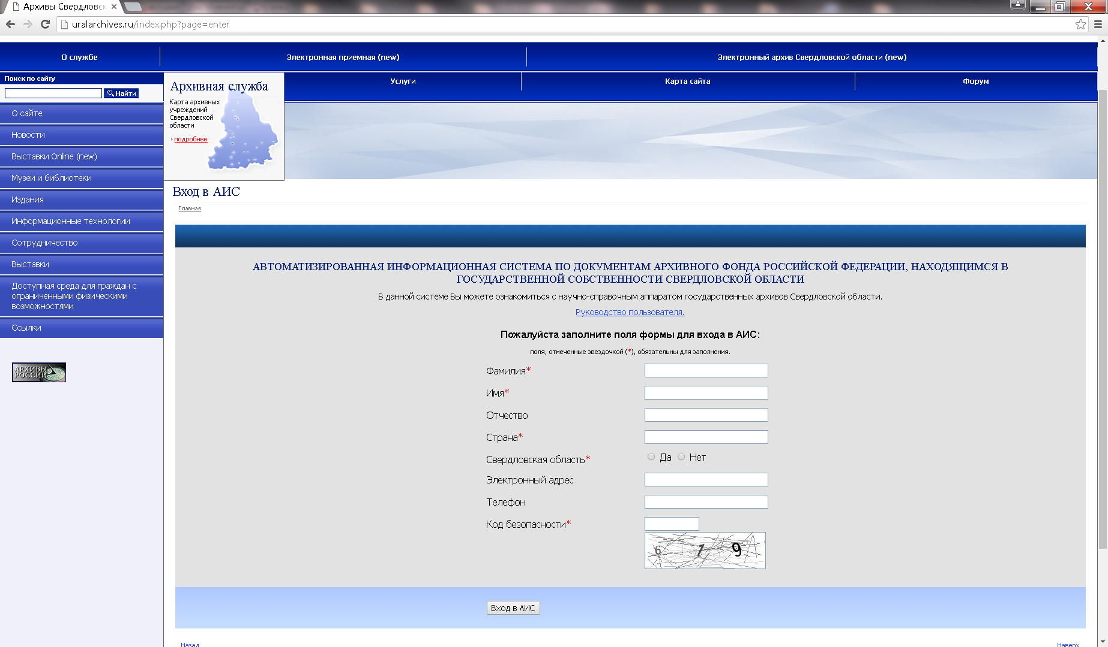
Рисунок 1. Регистрация для входа вАИС.

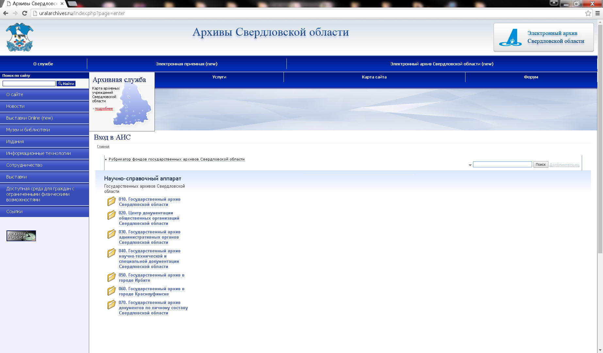
Рисунок 2. Научно-справочный аппарат государственных архивов Свердловской области.
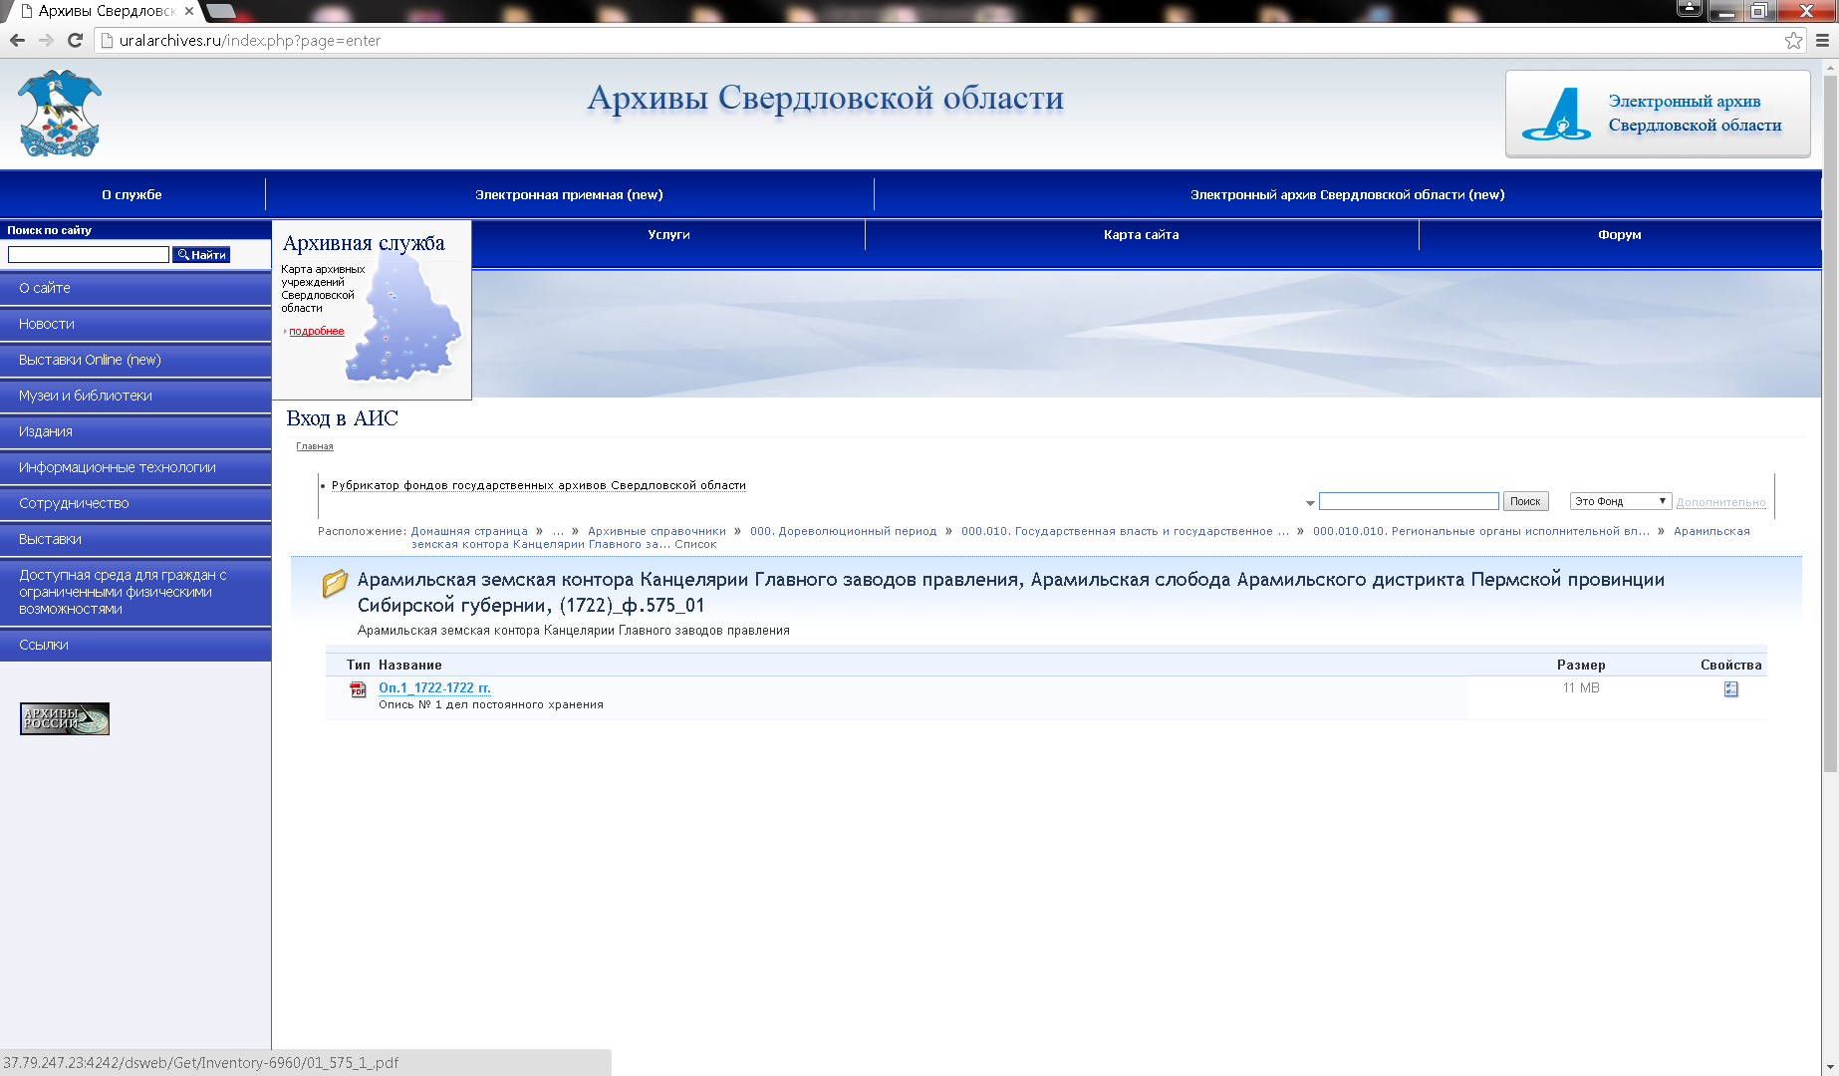

Рисунок 3. Опись № 1 дел постоянного хранения Арамильской земской конторы Канцелярии Главного заводов правления, Арамильская слобода Арамильского дистрикта Пермской провинции Сибирской губернии, представленная в АИС, 1722 год, Государственный архив Свердловской области, фонд 575, опись 1.

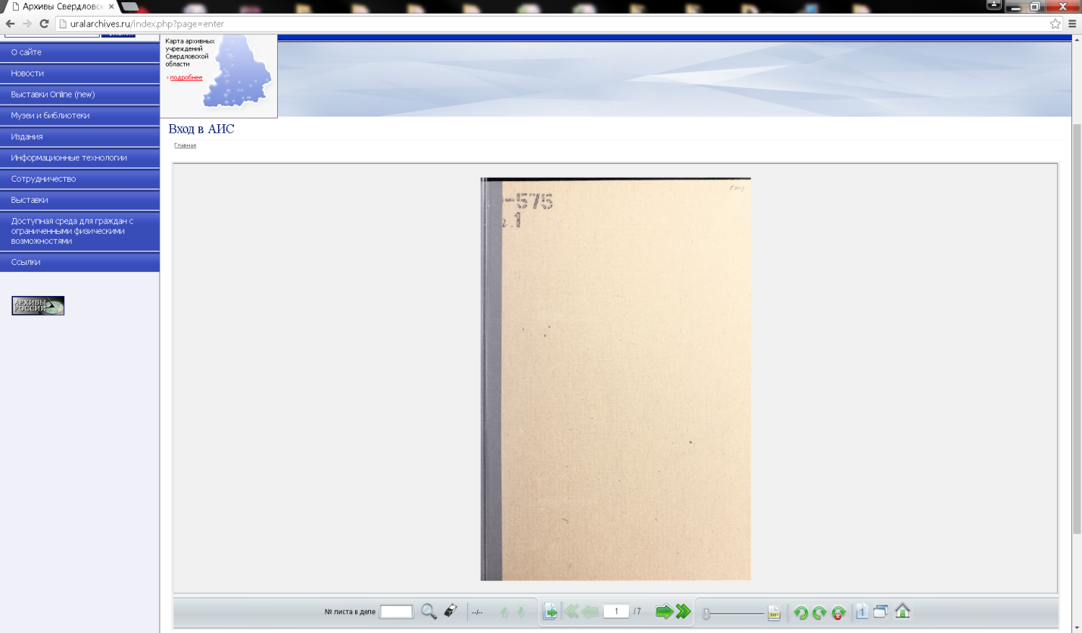
Рисунок 4. Обложка описи №1 дел постоянного хранения Арамильской земской конторы Канцелярии Главного заводов правления, Арамильская слобода Арамильского дистрикта Пермской провинции Сибирской губернии, представленная в АИС, 1722 год, Государственный архив Свердловской области, фонд 575, опись 1.

Далее для отображения необходимых описей документов, дел/дел необходимо соблюсти следующие системные требования:

Для Windows:
Технические требования:
2,33 ГГц или более быстрый x86-совместимый процессор, либо Intel® Atom ™ 1.6 ГГц или более быстрый процессор для нетбуков;
512 Мб оперативной памяти (1 Гб оперативной памяти рекомендуется для нетбуков);
128 МБ видеопамяти.
Операционная система:
32- и 64-разрядная версия (если не указано иное): Microsoft® Windows® XP SP3 (32-разрядная версия), Windows Vista® (32-разрядная версия), Windows 7, Windows 8.1 и Windows 10.
Программное обеспечение:
Последние версии Microsoft Internet Explorer, Microsoft Edge, Mozilla Firefox, Google Chrome, Opera и Adobe Flash Player версии 9.0.0 и выше.

Для Mac OS:
Технические требования:
1,83 Intel Core ™ Duo или более быстрый процессор;
512 Мб оперативной памяти;
128 МБ видеопамяти.
Операционная система:
Mac OS X 10.6 или более поздней версии
Программное обеспечение:
Последние версии Safari, Mozilla Firefox, Google Chrome и Opera и Adobe Flash Player версии 9.0.0 и выше.

Для Linux
Технические требования:
2,33 ГГц или более быстрый x86-совместимый процессор, либо Intel Atom 1.6GHz или более быстрый процессор для нетбуков;
512 Мб оперативной памяти;
128 МБ видеопамяти.
Операционная система:
32- и 64-разрядная версия: Red Hat® Enterprise Linux® (RHEL) 5.6 или более поздней версии, openSUSE® 11.3 или более поздней версии, Ubuntu 10.04 или более поздняя версия
Программное обеспечение:
Последние версии Firefox или Google Chrome и Adobe Flash Player версии 9.0.0 и выше.

Распространённые ошибки:
1) Не установлен Adobe Flash Player.
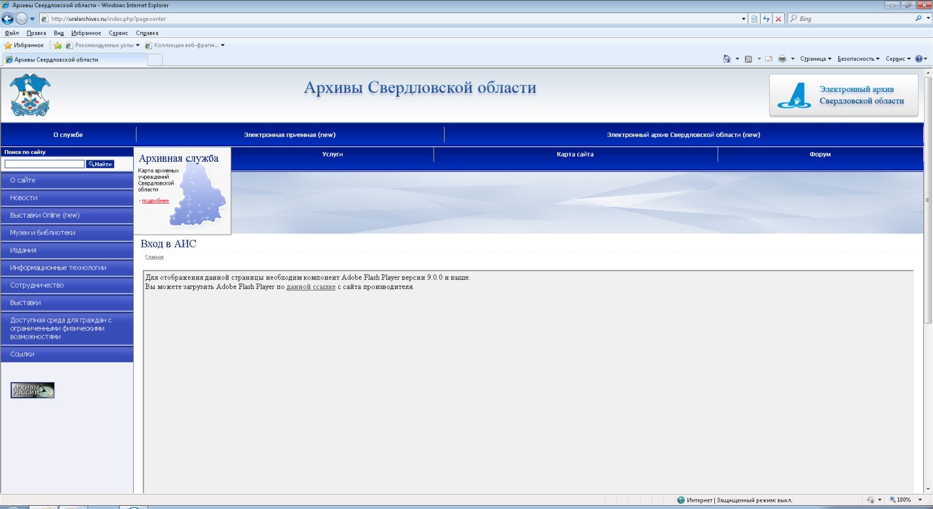
Рисунок 5. Ошибка входа в АИС (отсутствует Adobe Flash Player).
Решение: скачать и установить Adobe Flash Player с официального сайта https://get.adobe.com/ru/flashplayer/

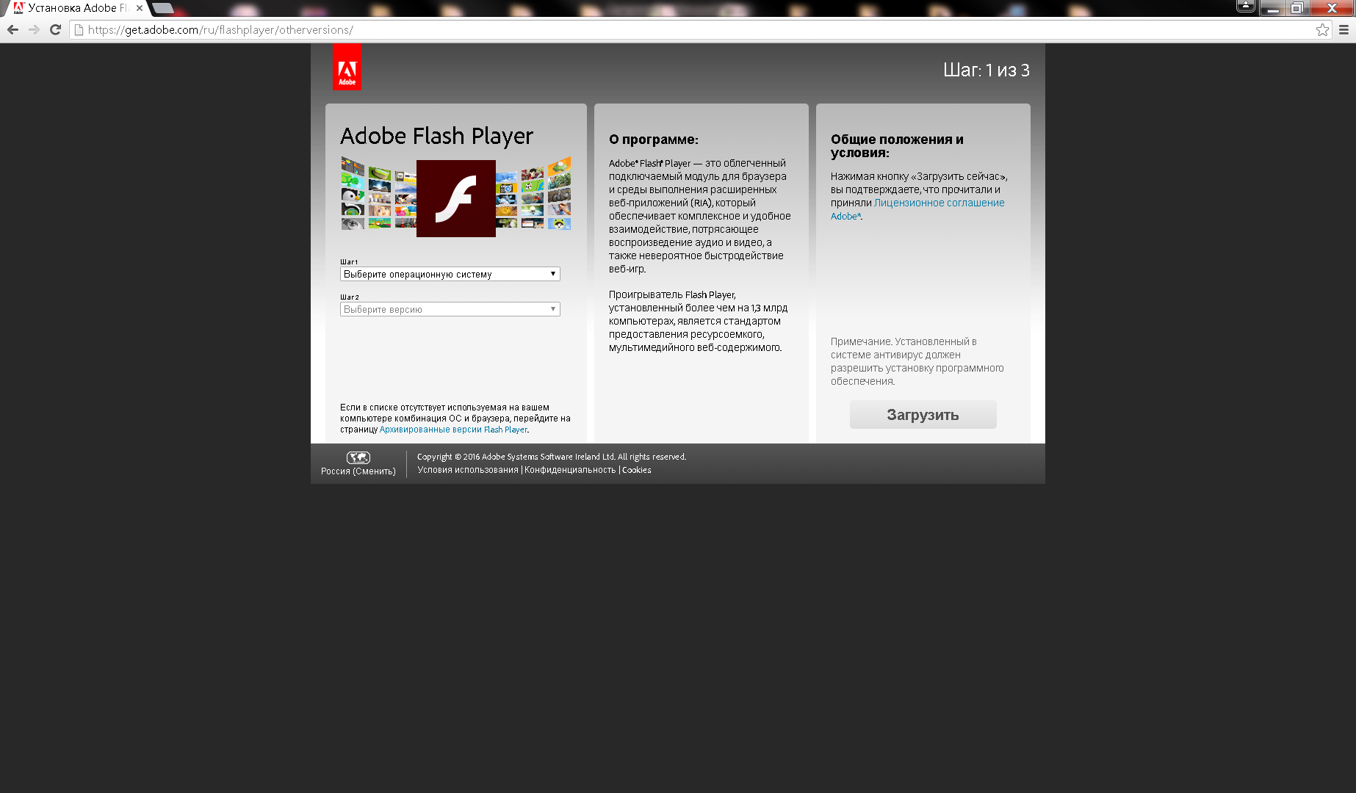
Рисунок 6. Официальная страница скачивания Adobe Flash Player.
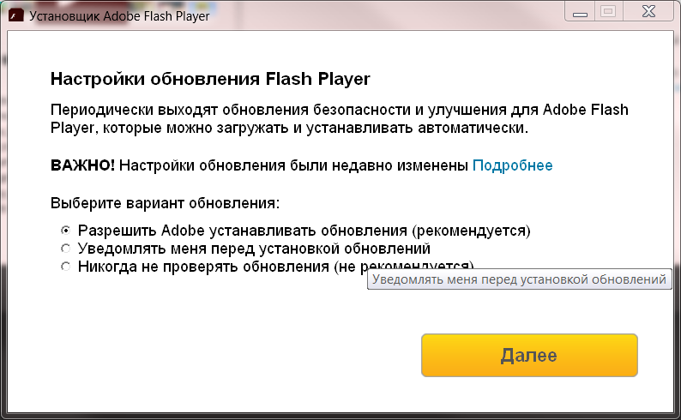
Рисунок 7. Установщик Adobe Flash Player с рекомендуемыми параметрами.
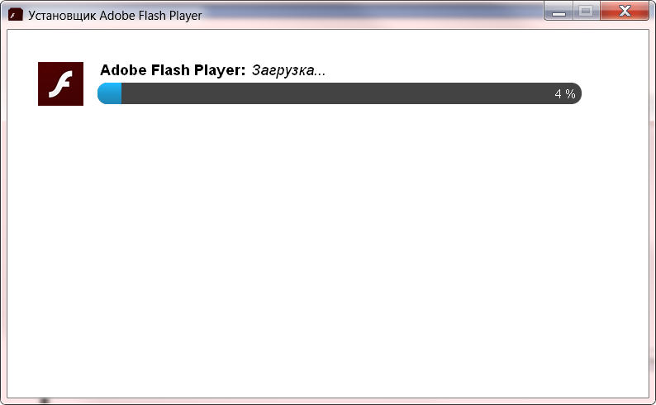
Рисунок 8. Установка Adobe Flash Player.
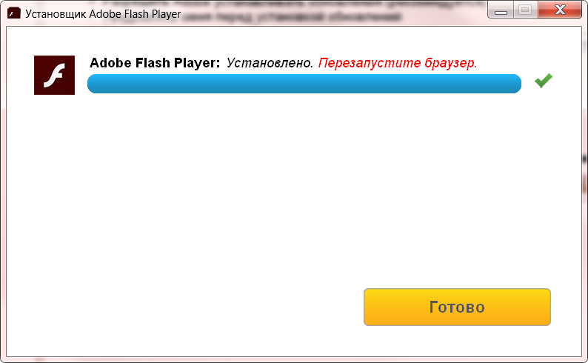
Рисунок 9. Завершение установки Adobe Flash Player.
2) Устарел Adobe Flash Player.
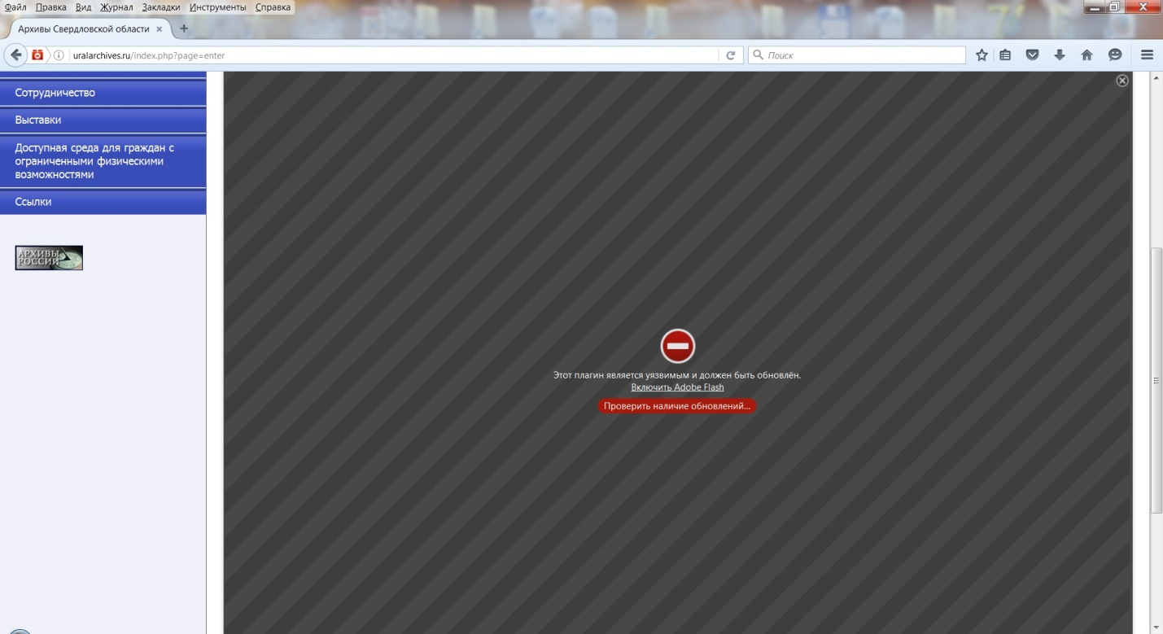
Рисунок 10. Ошибка входа в АИС (устарел Adobe Flash Player).
Решение: в левом верхнем углу браузера найти красный квадрат с белым кругом и кликнуть на него левой кнопкой мыши.
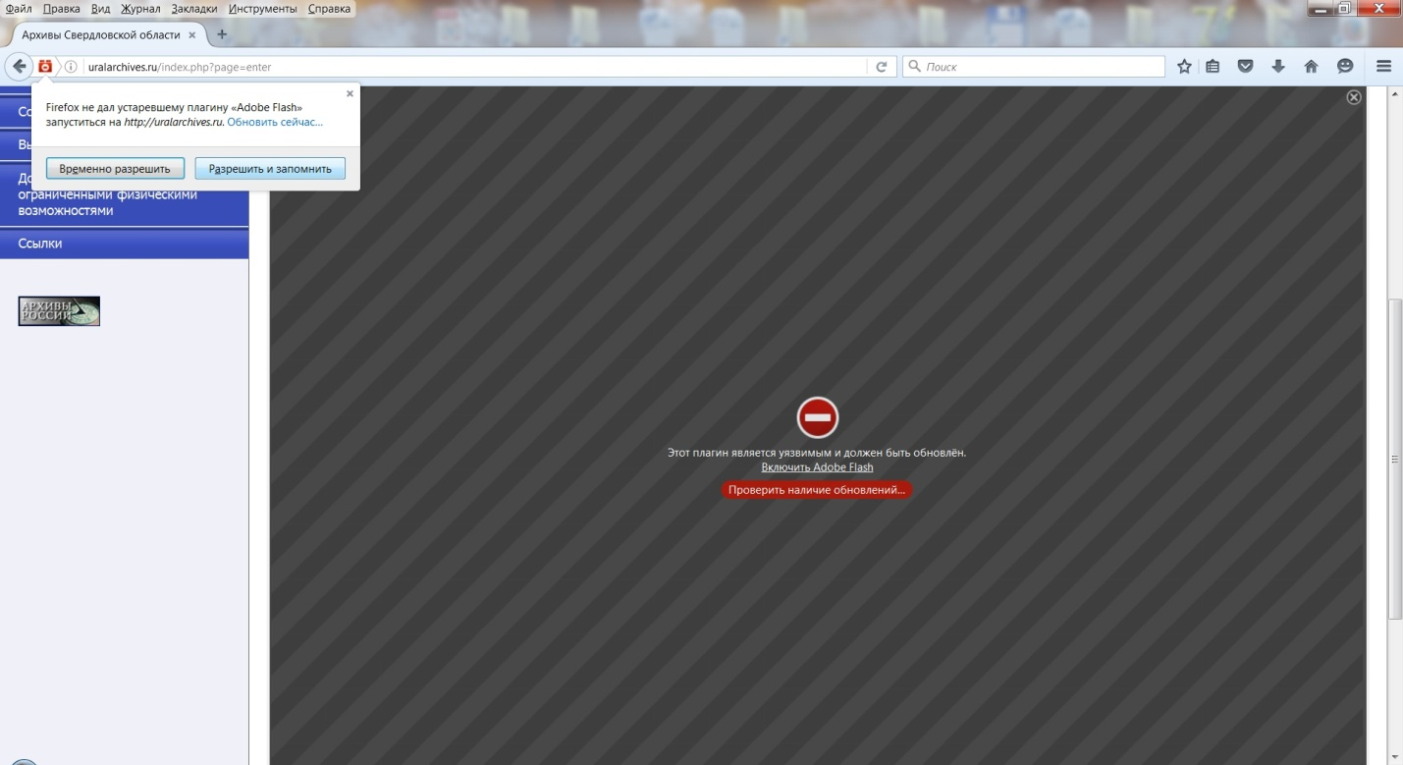
Рисунок 11. Ошибка входа в АИС (устарел Adobe Flash Player) с окном выбора действия.
В появившемся окне выбрать кнопку «Разрешить и запомнить», либо пройти по ссылке https://get.adobe.com/ru/flashplayer/ и установить последнюю версию Adobe Flash Player.
Рисунок 12. Обложка описи №1 дел постоянного хранения Арамильской земской конторы Канцелярии Главного заводов правления, Арамильская слобода Арамильского дистрикта Пермской провинции Сибирской губернии, представленная в АИС, 1722 год, Государственный архив Свердловской области, фонд 575, опись 1.
3) Сервер АИС недоступен или ведутся работы на сервере:
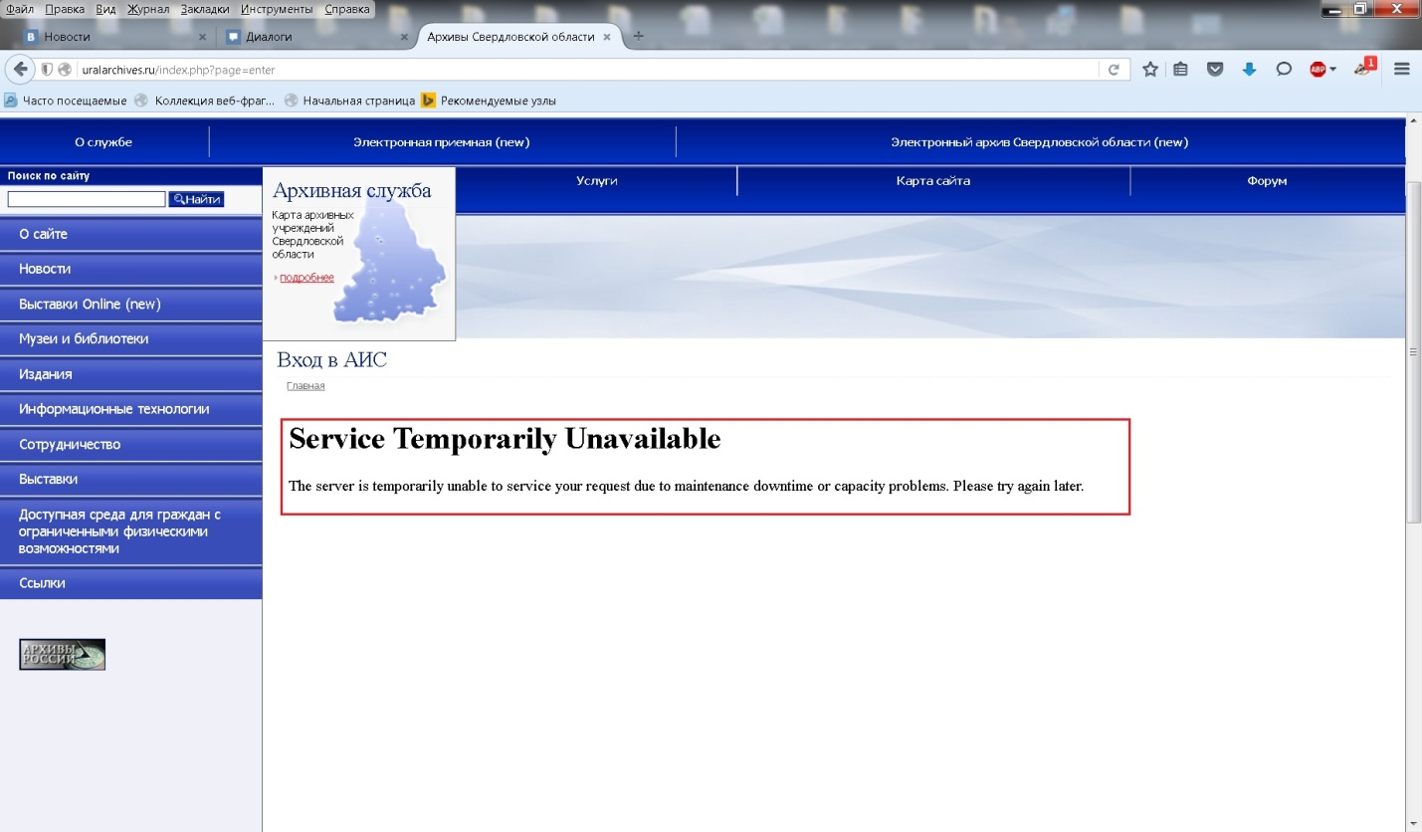
Рисунок 13. Ошибка входа в АИС (сервис временно не доступен).
При появлении такой ошибки просьба подождать окончания работ на сервере.

